หาดทรายขาวรีสอร์ ชายหาดบ้านกรูด-ดอนสำราญ อ.บางสะพาน จ.ประจวบฯ
รูปตัวอย่างห้องพักแบบ ห้องพักแบบ Cottage1 แบบ1เตียงขนาด KING SIZE
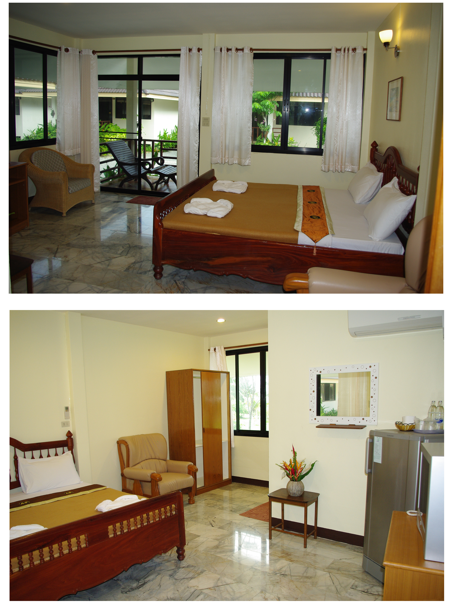
WWW. ILIKEBEACH.COM ….TEL. 081-3088229 , 086-7724452

